
Memorando 092/2012 – GABIN – DIRGE - PP
Protocolo nº 504364/2012-91
Ponta Porã, 01 de novembro de 2012.
.
Para: Marcelo de Oliveira
PROEX/ Coodenação-Geral do PRONATEC

De: Prof. Marcel Hastenpflug
Diretor-Geral do campus Ponta Porã

Assunto: Dados do Coordenador Adjunto

Senhor Coordenador Geral,

- Levo ao conhecimento de V. Sª. os dados cadastrais, bancários e o horário de atuação no Programa Nacional de Acesso ao Ensino Técnico e Emprego – PRONATEC do coordenador adjunto deste câmpus.

Identificação do Bolsista
Nome: |  | Airton José Vinholi Júnior |  |  |  |  |  | RG: |  |  | 893497
CPF: |  | 894.218.251-87 |  |  |  |  |  | SIAPE/Matrícula: |  |  | 1845653
Dados Bancários
Banco: |  | 001 |  | Agência: |  | 4421-0 |  | Conta Corrente: |  |  | 50830
Dados do Encargo
Portaria nº: |  |  | 540, de 10 de julho de 2012 - IFMS
Encargo: |  |  | Coordenador Adjunto
Carga-horária semanal: |  |  | 20 horas
Horário
Dias da Semana: | 2ª feira |  |  |  | 3ª feira |  | 4ª feira |  | 5ª feira | 6ª feira
Horário: |  |  |  |  | 13:00 às 19:00 |  | 07:00 às 09:00  19:00 às 22:00 |  | 07:00 às 08:00  19:00 às 22:00 | 07:00 às 09:00  19:00 às 22:00

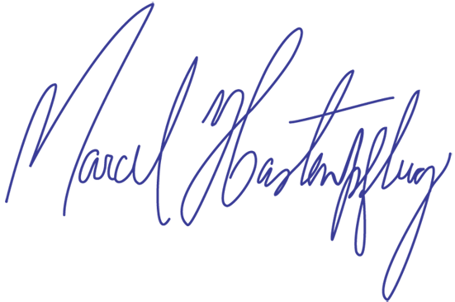
- Coloco-me à disposição para esclarecimentos.

Atenciosamente,

Prof. Me. Marcel Hastenpflug
Diretor-Geral do campus Ponta Porã
Instituto Federal de Mato Grosso do Sul

